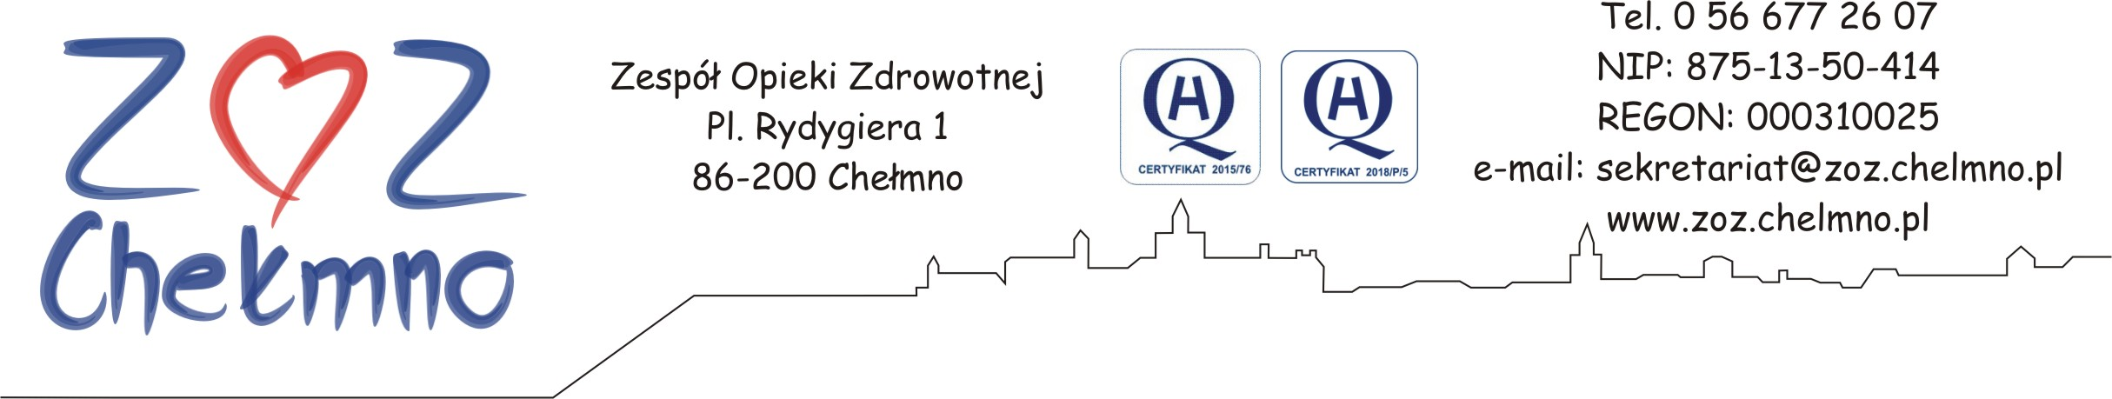

Nr post. 3/2021 Chełmno, dnia 23.03.2021 r.

PROTOKÓŁ Z WYBORU OFERTY NAJKORZYSTNIEJSZEJ
1. Opis przedmiotu zamówienia: przedmiotem zamówienia jest „Zakup oraz dostawa aparatu do krioterapii oraz bieżni do ZOZ w Chełmnie”.
2. Wartość zamówienia oszacowano w dniu 02.03.2021 r. na kwotę netto 35 769,74 zł brutto 38 631,32 zł, w tym część 1 - aparat do krioterapii na ciekły azot – 13 862,33 zł netto/ 14 971,32 zł brutto, część 2 – bieżnia – 21 907,41 zł netto/ 23 660,00 zł brutto.
3. W dniu 11.03.2021r. zamieszczono na stronie internetowej www.zoz.chelmno.pl informację o zamiarze udzielenia zamówienia (zapytanie ofertowe).
- W terminie do dnia 19.03.2021 r. do godziny 11:00 wpłynęły w formie e-mail, poniższe oferty:

CZĘŚĆ 1 - APARAT DO KRIOTERAPII NA CIEKŁY AZOT
Lp | Nazwa i adres wykonawcy | Cena brutto | Punktacja w kryterium cena
1 | BardoMed Sp. z o. o.  ul. Konecznego 6/66, 31-216 Kraków | 14400,00 | 100,00
2 | Metrum Cryoflex Sp. z o. o. Sp.k.  ul. Zielna 29, 05-082 Blizne Łaszczyńskiego | 17000,00 | 84,71

CZĘŚĆ 2 - BIEŻNIA
Lp | Nazwa i adres wykonawcy | Cena brutto | Punktacja w kryterium cena
1 | PHU Technomex Sp. z o. o.  ul. Szparagowa 15, 44-141 Gliwice | 22680,00 | 100,00

- W wyniku analizy oferty przedmiotowe zamówienie udzielone zostanie:
CZĘŚĆ 1 - APARAT DO KRIOTERAPII NA CIEKŁY AZOT
BardoMed Sp. z o. o.
ul. Konecznego 6/66, 31-216 Kraków

CZĘŚĆ 2 – BIEŻNIA
PHU Technomex Sp. z o. o.
ul. Szparagowa 15, 44-141 Gliwice

- Uzasadnienie wyboru oferty najkorzystniejszej: wybrano oferty najkorzystniejsze z punktu widzenia kryterium oceny ofert i spełniające wszystkie warunki określone w zapytaniu ofertowym.
- Postępowanie prowadziła: Anna Piotrowska, Grażyna Marcinkowska.
- Podpisanie umowy nastąpi dnia 26.03.2021 r.

23.03.2021 r. Anna Piotrowska, Grażyna Marcinkowska
(data, podpis pracownika merytorycznego)

Zatwierdzam

23.03.2021 r. Marzanna Ossowska
(Data i podpis Kierownika zamawiającego)

